TÀI LIỆU ĐẶC TẢ YÊU CẦU SẢN PHẨM (PRD)
Tên dự án: VinhKhanhTrip - Trợ lý Thuyết minh Đa ngôn ngữ
Phiên bản: 1.0 (MVP)
Nền tảng mục tiêu: Mobile Application (Android)
Công nghệ: .NET MAUI

1. TỔNG QUAN DỰ ÁN (PROJECT OVERVIEW)

1.1. Bối cảnh & Vấn đề (Problem Statement)
- Tiềm năng: Khu phố Vĩnh Khánh là điểm đến ẩm thực sầm uất, thu hút lượng lớn du khách tự túc mong muốn trải nghiệm văn hóa bản địa.
- Vấn đề: Du khách quốc tế gặp rào cản ngôn ngữ, khó tiếp cận lịch sử, văn hóa của từng quán ăn. Việc vừa đi bộ vừa tra cứu điện thoại làm giảm trải nghiệm ngắm cảnh.

1.2. Giải pháp & Mục đích (Solution & Purpose)
VinhKhanhTrip là "hướng dẫn viên du lịch ảo". Ứng dụng theo dõi vị trí người dùng theo thời gian thực (Background Location) và tự động phát âm thanh thuyết minh (Text-to-Speech) đa ngôn ngữ khi họ tiến lại gần các quán ăn (POI) tại khu phố Vĩnh Khánh.

1.3. Mục tiêu cốt lõi (Core Objectives)
- Trải nghiệm "Rảnh tay" (Hands-free): Du khách đi dạo thoải mái, âm thanh tự động phát khi đến gần điểm đến.
- Đa ngôn ngữ & Bản địa hóa: Hỗ trợ Tiếng Việt, Đức, Pháp, Nga, Nhật, Hàn, Trung (đáp ứng đúng tệp khách hàng quốc tế).
- Hoạt động Offline: Tốc độ phản hồi tức thời, không phụ thuộc vào kết nối Internet (ngoại trừ tải map).

1.4. Đối tượng sử dụng (Target Audience)
- Khách du lịch trong và ngoài nước
- Những người yêu thích khám phá ẩm thực và văn hóa địa phương theo hình thức đi bộ tự túc (walking tour).

2. PHẠM VI DỰ ÁN & CHỈ SỐ THÀNH CÔNG

2.1. Phạm vi (Project Scope)
- In-scope (Sẽ làm trong phiên bản 1.0): Tracking GPS ngầm, Geofence 30m, Bản đồ số, Audio TTS đa ngôn ngữ, Kho dữ liệu quán ăn nội bộ (Local Data).
- Out-of-scope (Không làm trong phiên bản 1.0): Đăng nhập/Đăng ký tài khoản, Đặt bàn/Thanh toán online, Hệ thống quản trị Admin Backend (CMS).

2.2. Chỉ số thành công (Success Metrics)
- Tốc độ kích hoạt: Âm thanh phát ra dưới 1.5 giây kể từ khi người dùng bước vào vùng Geofence.
- Tiêu thụ Pin: Mức hao hụt pin dưới 10%/giờ khi ứng dụng chạy ngầm (Background Tracking).

3. YÊU CẦU CHỨC NĂNG NGƯỜI DÙNG (USER USE-CASES)

3.1.NGƯỜI DÙNG (USER USE-CASES) (APP)
Sơ đồ UseCase tổng quát:
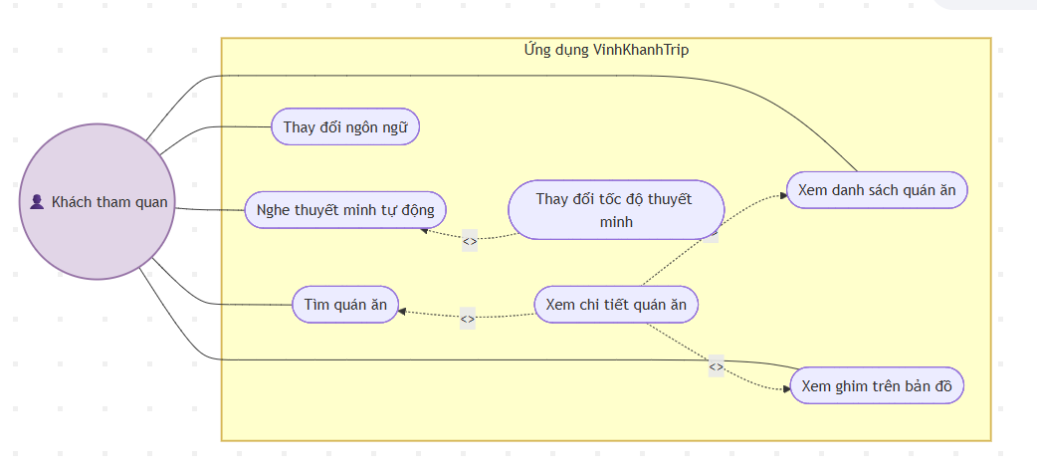
3.1.1. Usecase Tìm quán ăn
a. Đặc tả Usecase
Tên UseCase | Tìm quán ăn
Tác nhân | Khách tham quan
Mô tả | Người dùng nhập từ khóa (tên quán) để tìm kiếm. Hệ thống sẽ hiển thị danh sách gợi ý quán theo nội dung người dùng chọn.
Tiền điều kiện | Người dùng đang ở màn hình Danh sách quán ăn (DanhSachPage) hoặc trang Bản đồ
Luồng sự kiện chính | 1. Người dùng nhập từ khóa vào thanh tìm kiếm (SearchBar).  2. Hệ thống tiếp nhận từ khóa và kiểm tra tính hợp lệ (không rỗng).  3. Hệ thống truy vấn kho dữ liệu để tìm các quán ăn có tên chứa từ khóa.  4. Hệ thống hiển thị danh sách các quán ăn phù hợp dưới dạng danh sách gợi ý thả xuống (Dropdown)..
Luồng ngoại lệ | E1. Không có kết quả: Tại bước 3, nếu không có quán ăn nào khớp với từ khóa, hệ thống sẽ ẩn hộp thoại gợi ý (không hiển thị gì để người dùng tiếp tục nhập).  E2. Xóa trắng từ khóa: Nếu người dùng xóa hết chữ trong thanh tìm kiếm, hệ thống tự động dọn dẹp và ẩn danh sách gợi ý.
Hậu điều kiện (Post-conditions) | Danh sách hiển thị đúng các kết quả lọc. Người dùng có thể chọn vào một quán để xem chi tiết.
b. Sequence Diagram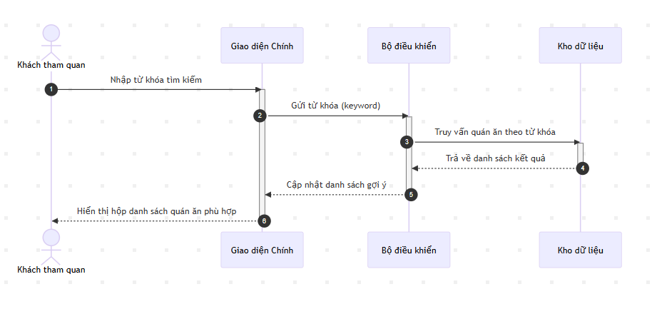
3.1.2. Usecase Xem danh sách quán ăn
a. Đặc tả UseCase
Tên UseCase | Xem danh sách quán ăn
Tác nhân | Khách tham quan
Mô tả | Hệ thống hiển thị toàn bộ danh sách các quán ăn để người dùng có cái nhìn tổng quan.
Tiền điều kiện | Ứng dụng đã được khởi động
Luồng sự kiện chính | 1. Người dùng chạm vào tab "Danh sách" trên thanh điều hướng dưới cùng (TabBar).  2. Hệ thống ngay lập tức chuyển đổi màn hình Danh sách  3. Hệ thống nạp toàn bộ dữ liệu tĩnh của các quán ăn từ bộ nhớ ứng dụng.  4. Giao diện hiển thị danh sách các quán ăn theo chiều dọc, bao gồm hình ảnh đại diện và tên quán.  5. Người dùng thực hiện thao tác vuốt (scroll) lên/xuống để xem qua toàn bộ các lựa chọn trong danh sách.
Hậu điều kiện (Post-conditions) | Màn hình hiển thị đầy đủ danh sách quán ăn. Người dùng có thể tiếp tục tương tác (xem chi tiết) hoặc chuyển sang Tab khác.
b. Sequence Diagram
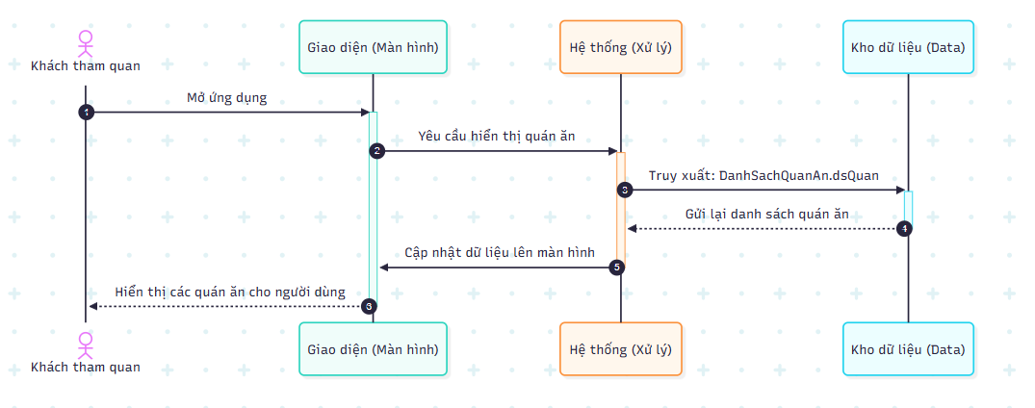
3.1.3. UseCase Xem ghim trên bản đồ
a. Đặc tả UseCase
Tên UseCase | Xem ghim trên bản đồ
Tác nhân | Khách tham quan
Mô tả | Người dùng chạm vào một điểm ghim (Pin) trên bản đồ để mở xem thông tin chi tiết của quán ăn tại vị trí đó.
Tiền điều kiện | Người dùng đang ở màn hình Bản đồ (MainPage).
Luồng sự kiện chính | 1. Người dùng chạm vào một điểm Ghim (Pin) bất kỳ trên bản đồ.  2. Hệ thống xác định đối tượng quán ăn gắn liền với ghim đó.  3. Hệ thống điều hướng người dùng sang màn hình chi tiết (QuanAnDetailPage).  4. Giao diện hiển thị đầy đủ thông tin của quán ăn đã chọn.
Hậu điều kiện (Post-conditions) | Trang chi tiết quán ăn được hiển thị cho người dùng.
b. Sequence Diagram
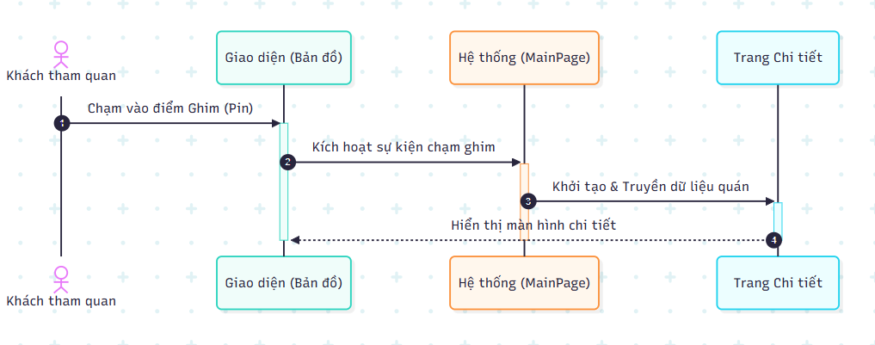

3.1.4. UseCase Xem chi tiết quán ăn
a. Đặc tả Usecase
Tên UseCase | Xem chi tiết quán ăn
Tác nhân | Khách tham quan
Mô tả | Cho phép người dùng xem đầy đủ thông tin (hình ảnh, địa chỉ, mô tả, thực đơn).
Tiền điều kiện | Người dùng chọn xem chi tiết quán ăn trong trang danh sách quán ăn (hoặc người dùng ấn vào ghim quán ăn trên bản đồ hoặc người dùng ấn vào quán ăn gợi ý trong phần tìm kiếm quán ăn
Luồng sự kiện chính | 1. Người dùng chọn một quán ăn từ danh sách quán ăn ( hoặc chọn ghim trên bản đồ/ quán ăn gợi ý trong phần tìm kiếm)  2. Hệ thống tiếp nhận đối tượng quán ăn được chọn.  3. Hệ thống khởi tạo trang Chi tiết và truyền dữ liệu vào.  4. Hệ thống hiển thị thông tin chi tiết lên màn hình.
Hậu điều kiện (Post-conditions) | Trang chi tiết quán ăn được hiển thị cho người dùng.
b. Sequence Diagram
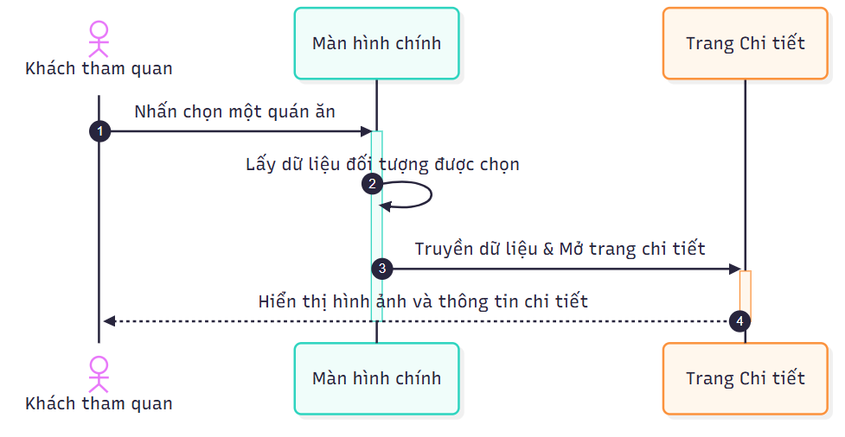3.1.5. UseCase Thay đổi ngôn ngữ
a. Đặc tả UseCase
Tên UseCase | Thay đổi ngôn ngữ
Tác nhân | Khách tham quan
Mô tả | Cho phép người dùng thay đổi ngôn ngữ theo nhu cầu
Tiền điều kiện | 1. Người dùng đang ở màn hình chính (Bản đồ)  2.Người dùng đang ở màn hình cài đặt
Luồng sự kiện chính | 1. Người dùng chọn biểu tượng ngôn ngữ  2. Hệ thống hiển thị danh sách các ngôn ngữ  3. Người dùng lướt và chọn ngôn ngữ theo nhu cầu  4. Hệ thống cập nhật lại giao diện và ngôn ngữ theo đúng nhu cầu người dùng
Hậu điều kiện (Post-conditions) | Ngôn ngữ của ứng dụng được thay đổi theo nhu cầu người dùng

b. Sequence Diagram
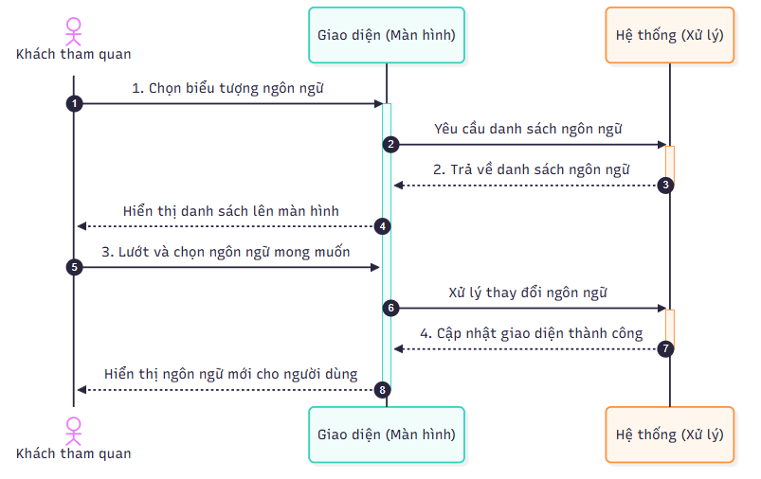3.1.6. UseCase Nghe thuyết minh tự động
a. Đặc tả Usecase
Tên UseCase | Nghe thuyết minh tự động
Tác nhân | Khách tham quan
Mô tả | Khi người dùng di chuyển vào bán kính 30m xung quanh một quán ăn, ứng dụng tự động phát âm thanh thuyết minh mà không cần thao tác tay.
Tiền điều kiện | 1. Ứng dụng có quyền truy cập GPS.  2. Dịch vụ định vị đang bật.
Luồng sự kiện chính | 1. Vị trí người dùng thay đổi (GPS cập nhật).  2. Hệ thống tính toán khoảng cách đến các quán ăn gần nhất.  3. Hệ thống kiểm tra nếu khoảng cách bé hơn hoặc bằng 30m.  4. Hệ thống tự động kích hoạt Text-to-Speech để phát thuyết minh.
Hậu điều kiện (Post-conditions) | Âm thanh thuyết minh phát lên khi vào khu vực 30m
b. Sequence Diagram
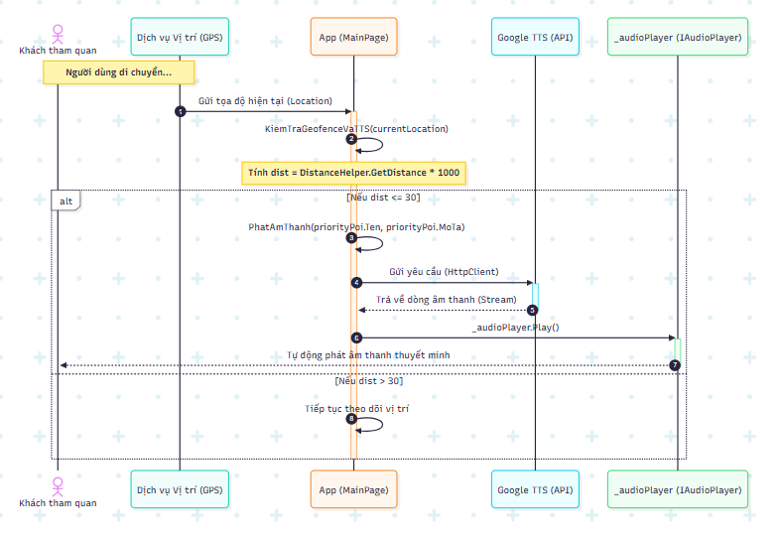
3.1.7. UseCase Thay đổi tốc độ thuyết minh tự động
a. Đặc tả Usecase
Tên UseCase | Thay đổi tốc độ thuyết minh tự động
Tác nhân | Khách tham quan
Mô tả | Người dùng điều chỉnh thanh trượt trong trang Cài đặt để tăng/giảm tốc độ giọng đọc tự động (với 5 mức: -2x, -1.5x, Chuẩn, 1.5x, 2x).
Tiền điều kiện | Người dùng đang truy cập màn hình Cài đặt (CaiDatPage).
Luồng sự kiện chính | 1. Người dùng kéo thanh trượt tốc độ (SpeedSlider).  2. Hệ thống bắt sự kiện và làm tròn giá trị về số nguyên (0, 1, 2, 3, 4).  3. Hệ thống lưu giá trị vừa chọn vào bộ nhớ thiết bị (Preferences.Default).  4. Hệ thống cập nhật nhãn văn bản (Label) hiển thị tốc độ tương ứng lên màn hình.
Hậu điều kiện (Post-conditions) | Tốc độ thuyết minh được lưu lại và sẽ áp dụng cho những lần phát âm thanh tiếp theo.
b. Sequence Diagram
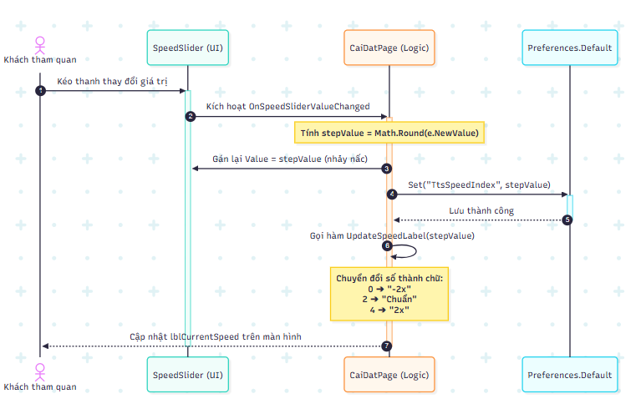
3.2. ADMIN (ADMIN USE-CASES)
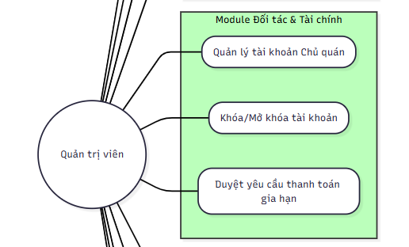
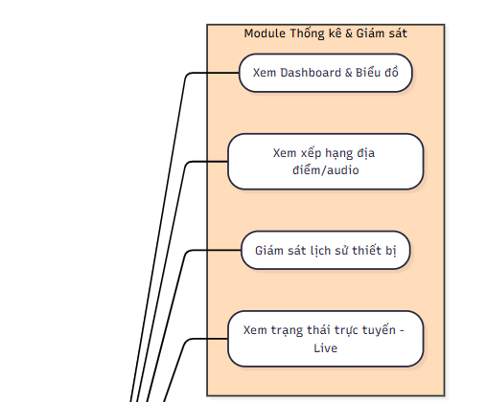
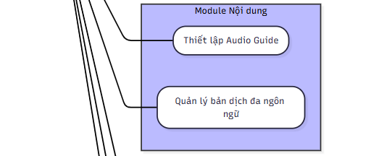
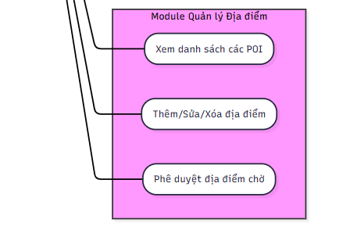

3.2.1. Lọc dữ liệu theo thời gian

a. Đặc tả Usecase
Tên UseCase | Lọc dữ liệu theo thời gian
Tác nhân | Quản lí
Mô tả | Admin thay đổi phạm vi thời gian để xem báo cáo (Hôm nay, Tháng này, Tùy chỉnh).
Tiền điều kiện | Đăng nhập quyền admin  Admin đang ở trang Dashboard/Thống kê.
Luồng sự kiện chính | 1. Admin nhấn vào các chip lọc (Today/Month/Custom).  2. Hệ thống tính toán lại ngày bắt đầu/kết thúc.  3. Hệ thống tải lại dữ liệu từ Firebase Analytics tương ứng.
Hậu điều kiện (Post-conditions) | Thay đổi thời gian theo ý muốn

b. Sequence Diagram

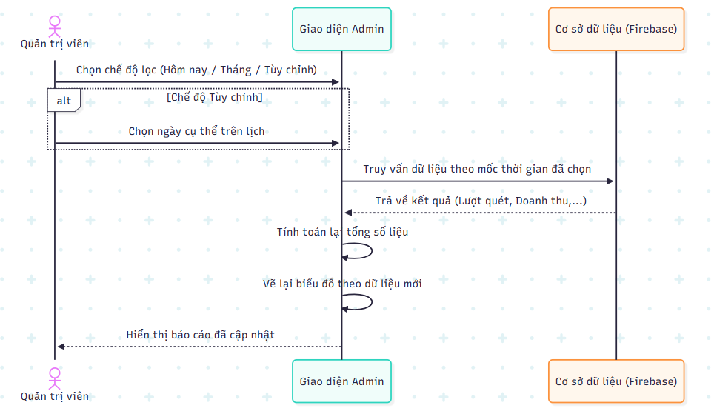

3.2.2.Xem xếp hạng địa điểm

a. Đặc tả Usecase
Tên UseCase | Xem xếp hạng địa điểm
Tác nhân | Quản lí
Mô tả | Hệ thống thống kê và hiển thị danh sách các quán ăn có lượt quét mã QR và doanh thu cao nhất theo thứ tự giảm dần.
Tiền điều kiện | Đăng nhập quyền admin  Admin đang ở trang Dashboard/Thống kê.
Luồng sự kiện chính | 1. Hệ thống truy xuất dữ liệu từ node analytics trong cơ sở dữ liệu.  2. Hệ thống trích xuất danh sách lượt quét của từng quán (pois).  3. Hệ thống thực hiện sắp xếp danh sách theo tiêu chí: Lượt quét giảm dần.  4. Hệ thống hiển thị bảng Top 10 địa điểm dẫn đầu.
Hậu điều kiện (Post-conditions) | Admin nắm bắt được hiệu quả kinh doanh của các đối tác.

b. Sequence Diagram

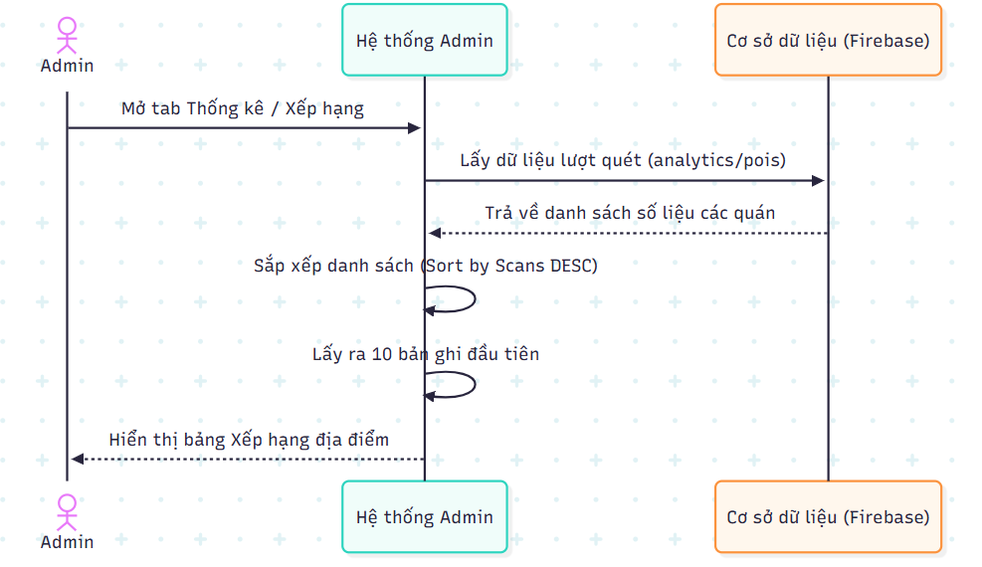

3.2.3. Xem xếp hạng Audio Guide

a. Đặc tả Usecase
Tên UseCase | Xem xếp hạng Audio Guide
Tác nhân | Quản lí
Mô tả | Hệ thống thống kê danh sách các quán có lượt nghe thuyết minh nhiều nhất và thời gian khách hàng ở lại nghe lâu nhất.
Tiền điều kiện | Đăng nhập quyền admin  Admin đang ở trang Dashboard/Thống kê.
Luồng sự kiện chính | 1. Hệ thống lấy dữ liệu từ node analytics/audio_rank.  2. Hệ thống tính toán tổng lượt nghe và tổng thời gian nghe của từng quán.  3. Hệ thống tính thời gian nghe trung bình của hệ thống.  4. Sắp xếp danh sách theo lượt nghe giảm dần.  5. Hiển thị bảng Top 10 Audio Guide.
Hậu điều kiện (Post-conditions) | Admin biết được nội dung thuyết minh nào đang hấp dẫn khách du lịch nhất.

b. Sequence Diagram

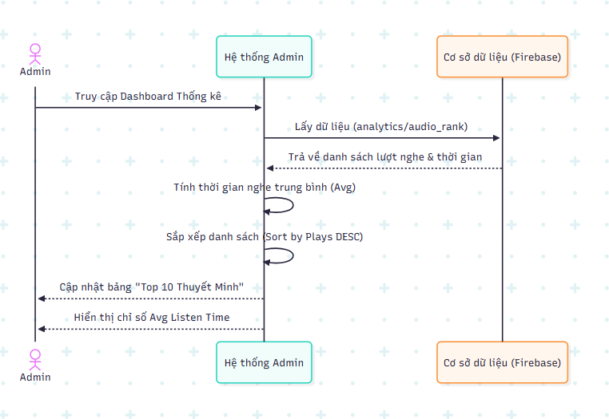

3.2.5. Giám sát lịch sử thiết bị

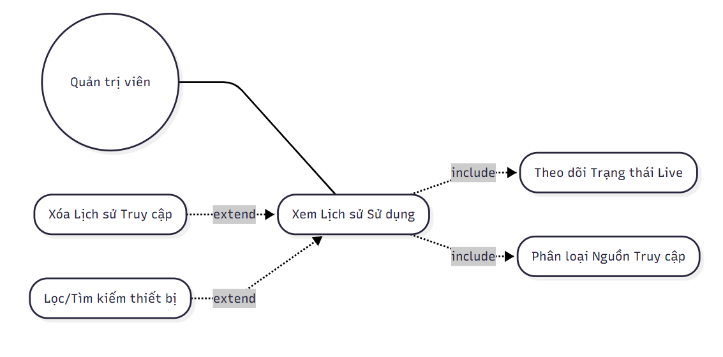

3.2.5.1. Theo dõi trạng thái Live

a. Đặc tả Usecase
Tên UseCase | Theo dõi trạng thái Live
Tác nhân | Quản lí
Mô tả | Hệ thống tự động xác định và hiển thị thiết bị nào đang thực sự hoạt động.
Tiền điều kiện | Đăng nhập quyền admin  Admin đang ở màn hình danh sách lịch sử.
Luồng sự kiện chính | Hệ thống lấy dữ liệu last_seen từ node presence.  Hệ thống so sánh last_seen với thời gian hiện tại (Date.now()).  Nếu chênh lệch < 45 giây, đánh dấu là "Online". Ngược lại là "Offline".  Cập nhật biểu tượng và nhãn trạng thái tương ứng trên bảng.
Hậu điều kiện (Post-conditions) | Trạng thái trực tuyến của các thiết bị được cập nhật chính xác (thời gian thực).

b. Sequence Diagram

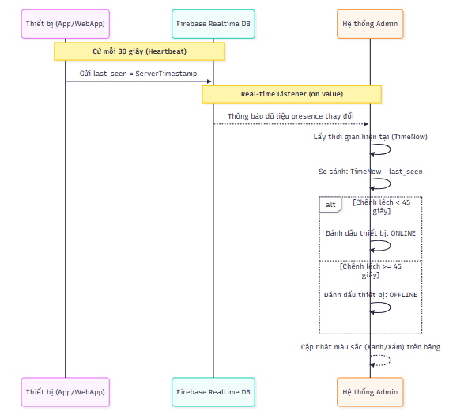

3.2.2.2. Phân loại nguồn truy cập

a. Đặc tả Usecase
Tên UseCase | Phân loại nguồn truy cập
Tác nhân | Hệ thống (Tự động hiển thị cho Admin)
Mô tả | Hệ thống tự động nhận diện và gắn nhãn các phiên truy cập đến từ ứng dụng di động chính thức (App) hoặc từ việc quét mã QR bằng trình duyệt (WebApp).
Tiền điều kiện | Thiết bị người dùng đã thực hiện kết nối vào Firebase thành công.
Luồng sự kiện chính | 1. Khi người dùng mở App/WebApp, thiết bị sẽ gửi thông tin định danh source lên Database.  2. Trang Admin Panel thực hiện tải danh sách lịch sử từ Database.  3. Hệ thống kiểm tra giá trị của trường dữ liệu source trong mỗi bản ghi.  4. Nếu là app: Hệ thống hiển thị nhãn màu xanh lá cây với chữ "App".  5. Nếu là webapp: Hệ thống hiển thị nhãn màu xanh dương với chữ "WebApp".  6. Đồng thời hiển thị thêm thông tin nền tảng cụ thể (Android, iOS hoặc Web Browser).
Hậu điều kiện (Post-conditions) | Admin quan sát được sự khác biệt rõ ràng giữa các loại thiết bị trên bảng lịch sử sử dụng.

b. Sequence Diagram

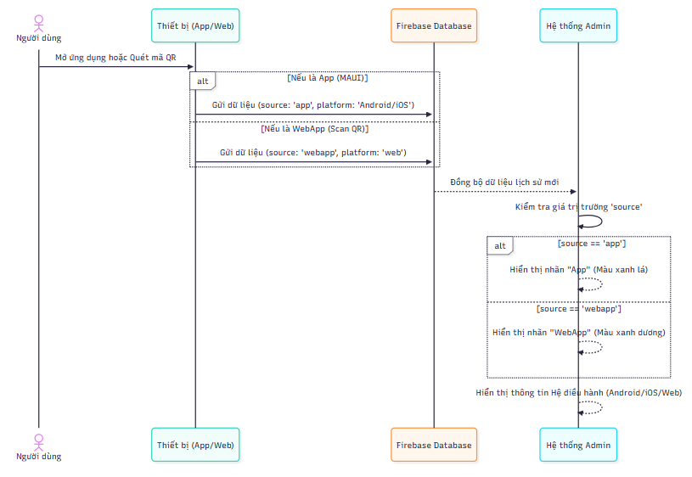

3.2.2.3. Xóa lịch sử truy cập

a. Đặc tả Usecase
Tên UseCase | Xóa lịch sử truy cập
Tác nhân | Quản lí
Mô tả | Cho phép Admin thực hiện dọn dẹp toàn bộ dữ liệu lịch sử phiên truy cập đã lưu trữ để làm gọn Database.
Tiền điều kiện | Đăng nhập quyền admin  Admin đã đăng nhập và đang ở trang Lịch sử sử dụng.
Luồng sự kiện chính | 1. Admin nhấn nút "Xóa lịch sử".  2. Hệ thống hiển thị thông báo xác nhận: "Bạn có chắc chắn muốn xóa toàn bộ lịch sử?".  3. Admin nhấn "Đồng ý".  4. Hệ thống gửi lệnh xóa đến node device_history trên Firebase.  5. Hệ thống làm mới giao diện và thông báo thành công.
Hậu điều kiện (Post-conditions) | Toàn bộ bản ghi lịch sử cũ bị xóa bỏ vĩnh viễn.

b. Sequence Diagram

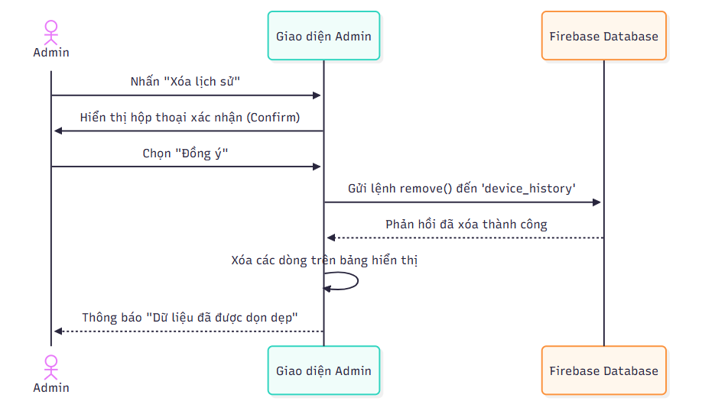

3.2.2.4. Lọc/Tìm kiếm thiết bị

a. Đặc tả Usecase
Tên UseCase | Lọc / Tìm kiếm thiết bị
Tác nhân | Quản lí
Mô tả | Admin tìm kiếm một thiết bị cụ thể theo tên hoặc lọc danh sách theo nguồn (App/WebApp).
Tiền điều kiện | Danh sách lịch sử đã được tải về trên trình duyệt.
Luồng sự kiện chính | 1. Admin nhập tên thiết bị hoặc ID vào ô tìm kiếm.  2. Hệ thống thực hiện lọc các hàng trong bảng dựa trên từ khóa.  3. Các dòng không khớp sẽ bị ẩn đi, chỉ hiển thị kết quả tìm thấy.  4. Khi Admin xóa từ khóa, bảng sẽ quay lại trạng thái hiển thị đầy đủ.
Hậu điều kiện (Post-conditions) | Admin tìm thấy thông tin thiết bị cần tra cứu một cách nhanh chóng.

b. Sequence Diagram

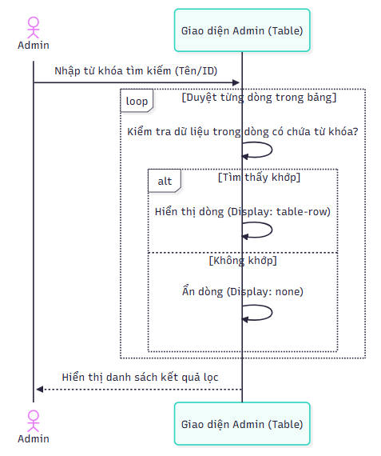

3.2.3. Xem trạng thái trực tuyến

a. Đặc tả Usecase
Tên UseCase | Xem trạng thái trực tuyến
Tác nhân | Quản lí
Mô tả | Hệ thống tự động đếm và hiển thị số lượng người dùng đang hoạt động (Live) trên cả App và WebApp dựa trên tín hiệu Heartbeat.
Tiền điều kiện | Admin đã đăng nhập vào Dashboard. Thiết bị người dùng đang mở ứng dụng.
Luồng sự kiện chính | 1. Admin truy cập Dashboard hoặc trang Lịch sử sử dụng.  2. Hệ thống thiết lập kết nối lắng nghe thời gian thực (Real-time listener) với node presence.  3. Mỗi khi có thiết bị gửi tín hiệu mới, hệ thống tự động tính toán lại số lượng.  4. Cập nhật con số tại thẻ "Đang trực tuyến" và nhãn "Online" trên bảng lịch sử.
Hậu điều kiện (Post-conditions) | Admin nắm bắt được lưu lượng truy cập thực tế theo từng giây.

b. Sequence Diagram

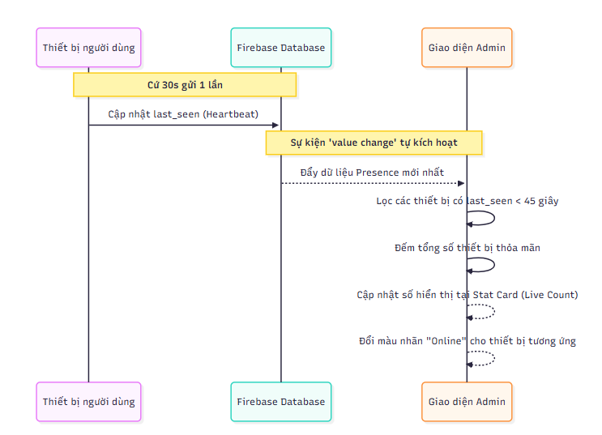

3.2.4. Quản lí Tài khoản Chủ quán

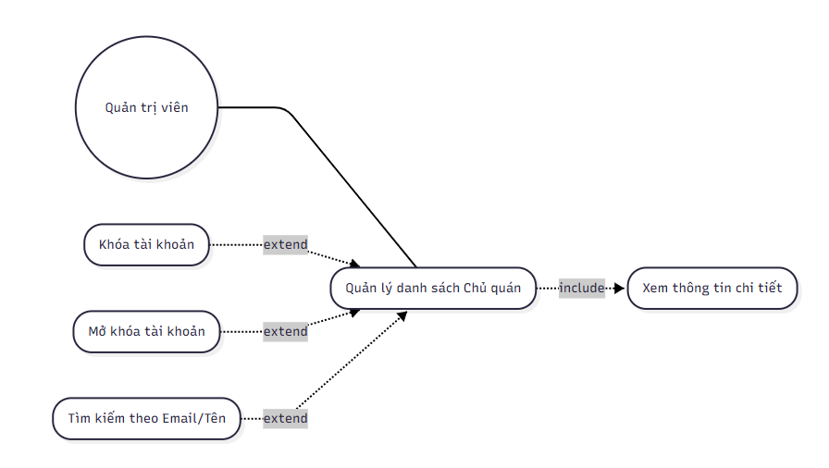

3.2.4.1. Xem thông tin chủ quán

a. Đặc tả Usecase
Tên UseCase | Xem thông tin chủ quán
Tác nhân | Quản lí
Mô tả | Admin xem các thông tin định danh và tình trạng hoạt động của đối tác.
Tiền điều kiện | Admin đã đăng nhập và vào mục Quản lý đối tác.
Luồng sự kiện chính | 1.Hệ thống lấy dữ liệu từ node users lọc theo điều kiện role == 'owner'.  2.Hiển thị bảng danh sách: Tên, Email, Ngày đăng ký, Trạng thái (Active/Blocked).  3.Admin có thể xem được quán ăn nào đang thuộc quyền sở hữu của User này.
Hậu điều kiện (Post-conditions) | Admin nắm bắt được danh sách đối tác đang tham gia hệ thống.

b. Sequence Diagram

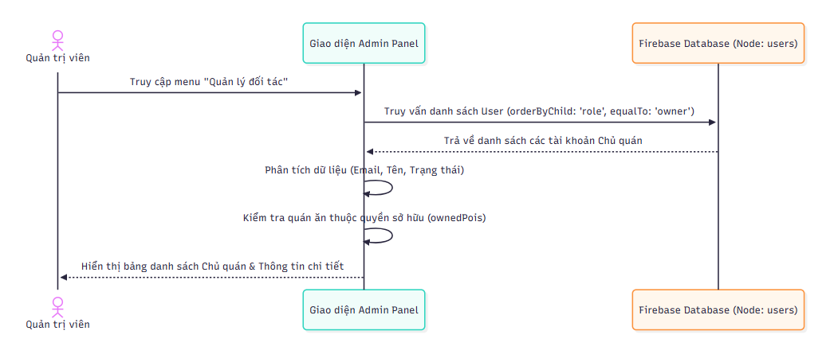

3.2.4.2. Khóa / Mở Khóa tài khoản
Tên UseCase | Khóa/Mở khóa tài khoản.
Tác nhân | Quản lí
Mô tả | Admin thay đổi trạng thái hoạt động của chủ quán để cho phép hoặc chặn quyền đăng nhập.
Tiền điều kiện | Tài khoản chủ quán đang tồn tại trong hệ thống.
Luồng sự kiện chính | 1.Admin tìm tài khoản cần xử lý trong danh sách.  2.Nhấn nút "Khóa" (nếu đang Active) hoặc "Mở khóa" (nếu đang Blocked).  3.Hệ thống gửi yêu cầu cập nhật trường status lên Firebase.  4.Giao diện cập nhật lại trạng thái mới ngay lập tức.
Hậu điều kiện (Post-conditions) | Trạng thái tài khoản được cập nhật và có hiệu lực ngay khi chủ quán đăng nhập lần sau.

b. Sequence Diagram

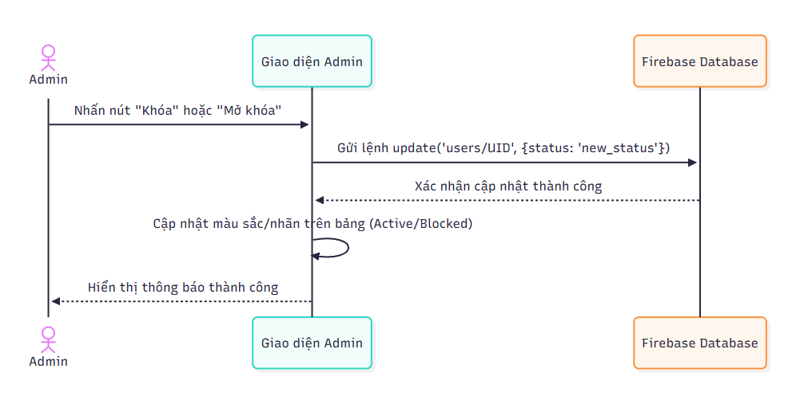

3.2.5. Duyệt yêu cầu thanh toán gia hạn

a. Đặc tả Usecase
Tên UseCase | Duyệt yêu cầu thanh toán gia hạn
Tác nhân | Quản lí
Mô tả | Admin kiểm tra thông tin chuyển khoản và phê duyệt yêu cầu gia hạn gói dịch vụ (3 tháng, 6 tháng, 1 năm) của chủ quán để kéo dài thời gian sử dụng App/WebApp.
Tiền điều kiện | Chủ quán đã gửi yêu cầu gia hạn và Admin đang đăng nhập vào hệ thống.
Luồng sự kiện chính | 1. Admin truy cập màn hình "Quản lý Thanh toán & Đối tác".  2. Admin chọn các bản ghi có trạng thái "Chờ duyệt" (Pending).  3. Admin kiểm tra hình ảnh bằng chứng hoặc nội dung ghi chú chuyển khoản.  4. Nếu thông tin khớp với tài khoản ngân hàng, Admin nhấn nút "Phê duyệt".  5. Hệ thống tính toán ngày hết hạn mới (Ngày hiện tại + số tháng của gói).  6. Cập nhật trạng thái thanh toán thành "Đã hoàn thành" (Completed).
Hậu điều kiện (Post-conditions) | Ngày hết hạn của chủ quán được cập nhật mới. Chủ quán tiếp tục được sử dụng đầy đủ các tính năng của hệ thống.

b. Sequence Diagram

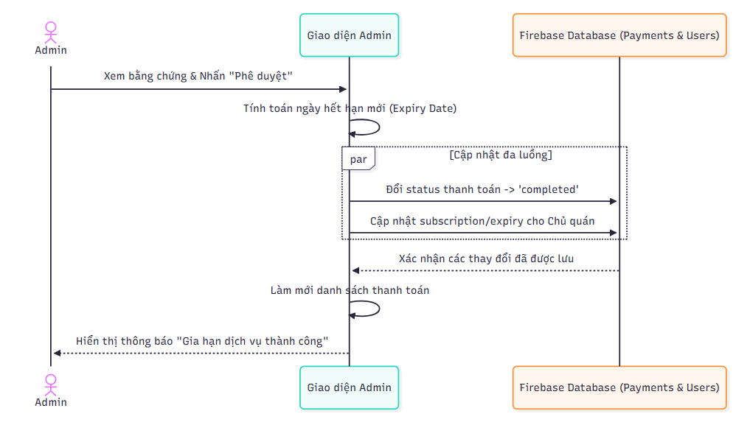

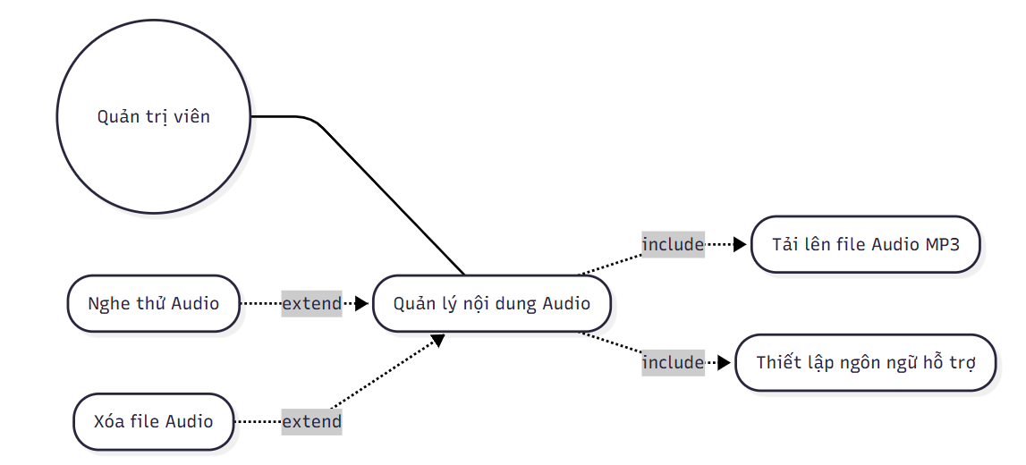

3.2.6. Thiết lập Audio Guide

3.2.6.1. Tải lên file Audio

a. Đặc tả Usecase
Tên UseCase | Tải lên file Audio MP3
Tác nhân | Quản lí
Mô tả | Admin thực hiện tải các file âm thanh đã được thu âm sẵn lên máy chủ để cung cấp trải nghiệm thuyết minh tốt nhất cho người dùng.
Tiền điều kiện | Admin đã đăng nhập. File âm thanh phải có định dạng .mp3 hoặc .wav.
Luồng sự kiện chính | 1. Admin truy cập mục "Quản lý Audio".  2. Chọn địa điểm (quán ăn) cần thiết lập.  3. Nhấn vào vùng chọn file (Upload).  4. Chọn file từ bộ nhớ máy tính.  5. Hệ thống đẩy file lên Firebase Storage và hiển thị thanh tiến trình.  6. Sau khi hoàn tất, hệ thống tự động gán đường dẫn file vào thông tin của quán trong Database.
Hậu điều kiện (Post-conditions) | File audio được lưu trữ an toàn trên Cloud. Hệ thống có thể truy xuất URL để phát âm thanh trên App/WebApp.

b. Sequence Diagram

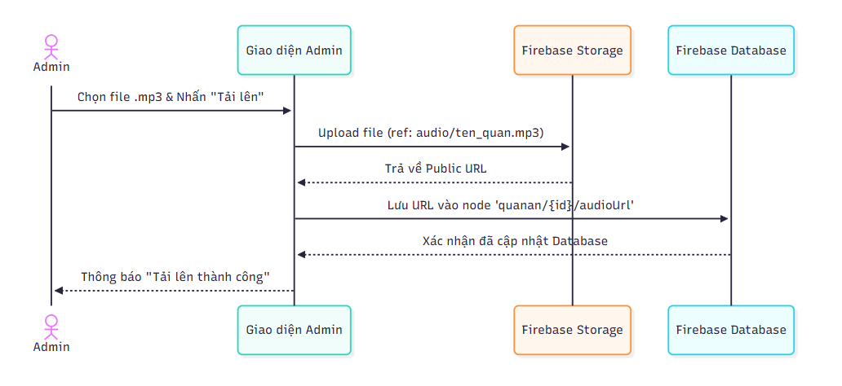

3.2.6.2. Nghe thử Audio
Tên UseCase | Nghe thử Audio
Tác nhân | Quản lí
Mô tả | Admin phát thử file âm thanh đã tải lên để kiểm tra chất lượng và nội dung trước khi công khai.
Tiền điều kiện | Địa điểm đã có file audio (audioUrl) lưu trên hệ thống.
Luồng sự kiện chính | 1. Admin nhấn vào biểu tượng "Play" (Nghe thử) tại danh sách Audio.  2. Hệ thống lấy URL từ Database.  3. Hệ thống tải luồng âm thanh từ URL đó.  4. Trình phát nhạc tích hợp trên trình duyệt bắt đầu phát âm thanh.
Hậu điều kiện (Post-conditions) | Admin xác nhận được file audio hoạt động tốt.

b. Sequence Diagram

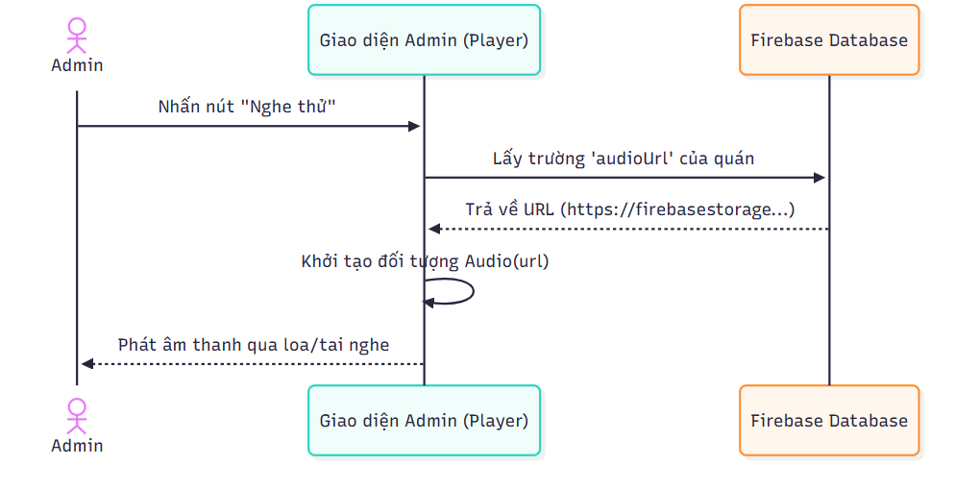

3.2.6.3. Xóa Audio
Tên UseCase | Xóa Audio
Tác nhân | Quản lí
Mô tả | Admin gỡ bỏ file âm thanh hiện tại để quay về sử dụng giọng đọc máy (TTS) hoặc chuẩn bị tải file mới.
Tiền điều kiện | Địa điểm đang có file audio tồn tại.
Luồng sự kiện chính | 1. Admin nhấn nút "Xóa" tại mục Audio của quán.  2. Hệ thống hiển thị thông báo xác nhận xóa.  3. Nếu Admin đồng ý, hệ thống xóa file vật lý trên Storage.  4. Hệ thống cập nhật trường audioUrl trong Database thành chuỗi rỗng ("").
Hậu điều kiện (Post-conditions) | File bị xóa khỏi bộ nhớ. Hệ thống tự động chuyển sang chế độ đọc máy (TTS).

b. Sequence Diagram

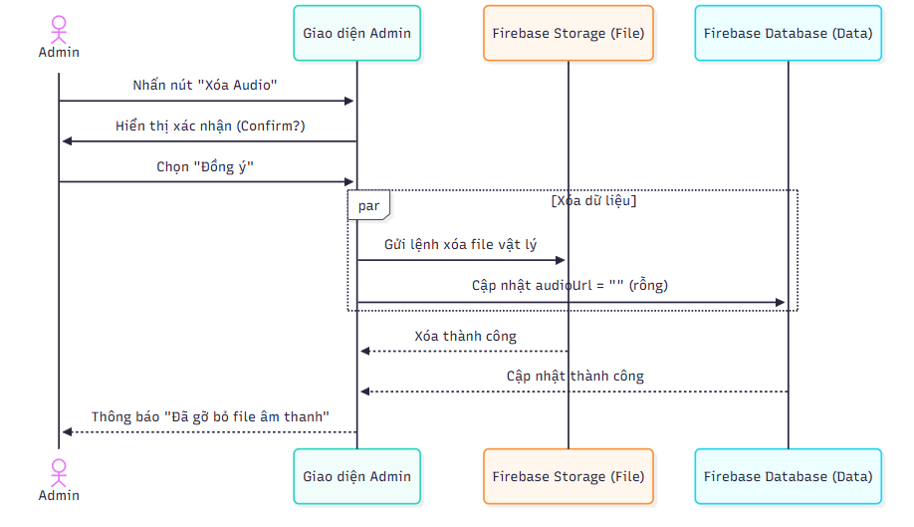

3.2.7. Quản lý bản dịch đa ngôn ngữ

a. Đặc tả Usecase
Tên UseCase | Quản lí bản dịch đa ngôn ngữ
Tác nhân | Quản lí
Mô tả | Admin quản lý việc bật/tắt các ngôn ngữ hỗ trợ cho từng quán ăn và theo dõi trạng thái hoàn thành của các bản dịch tự động.
Tiền điều kiện | Admin đã đăng nhập. Quán ăn đã có thông tin mô tả bằng tiếng Việt.
Luồng sự kiện chính | 1. Admin truy cập màn hình "Quản lý Bản dịch".  2. Admin chọn các ngôn ngữ muốn hỗ trợ (Anh, Pháp, Nhật, Hàn...).  3. Hệ thống lưu cấu hình ngôn ngữ vào Database.  4. Khi người dùng truy cập bằng ngôn ngữ đó, hệ thống tự động gọi API Google Translate để tạo bản dịch theo thời gian thực nếu chưa có file audio thủ công.
Hậu điều kiện (Post-conditions) | Hệ thống ghi nhận các ngôn ngữ được hỗ trợ cho quán ăn. Khách du lịch có thể chuyển đổi ngôn ngữ trên giao diện WebApp.

b. Sequence Diagram

Quản lý và Kích hoạt ngôn ngữ

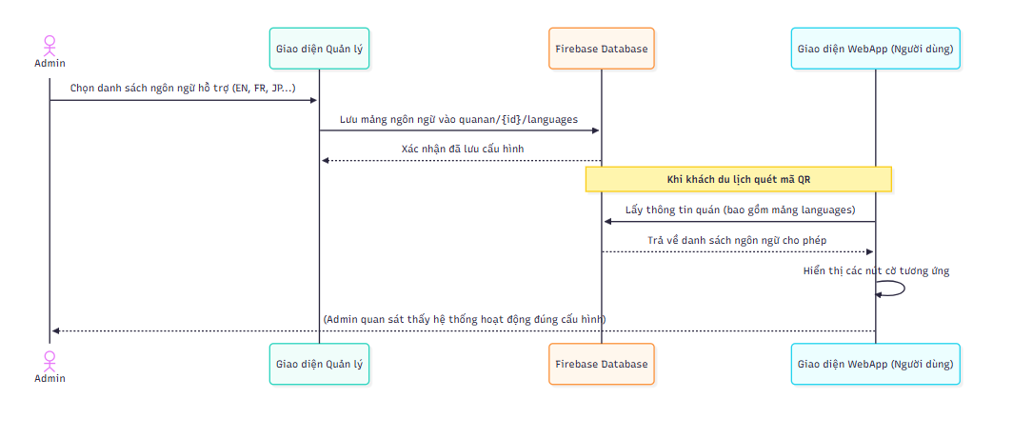

Tự động tạo bản dịch (Cloud Translation)

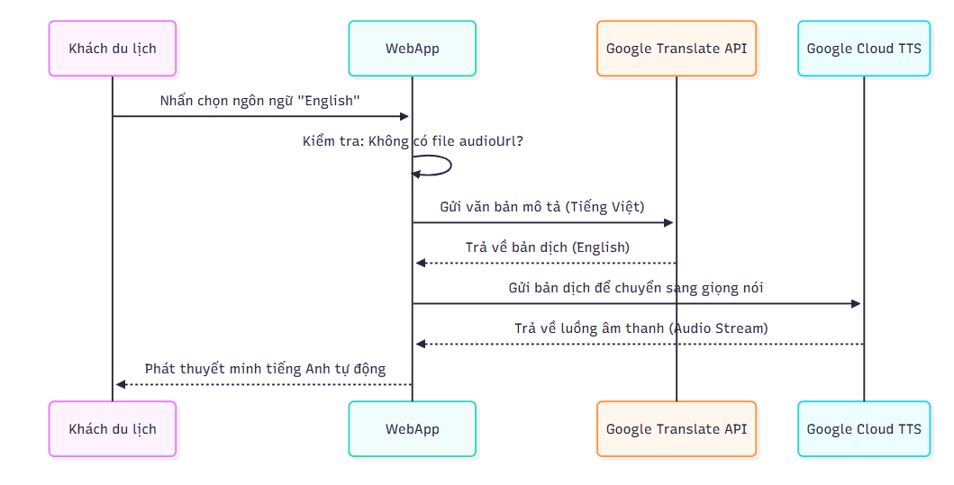

3.2.8. Xem danh sách các Poi

a. Đặc tả Usecase
Tên UseCase | Xem danh sách các POI
Tác nhân | Quản lí
Mô tả | Người dùng xem danh sách toàn bộ các địa điểm ẩm thực (POI) đã có trên hệ thống để quản lý hoặc theo dõi trạng thái.
Tiền điều kiện | Người dùng đã đăng nhập vào Admin Panel
Luồng sự kiện chính | 1. Người dùng chọn menu "Địa điểm ẩm thực".  2. Hệ thống gửi yêu cầu lấy dữ liệu từ node quanan trên Firebase.  3. Firebase trả về danh sách các đối tượng JSON.  4. Hệ thống render dữ liệu vào bảng (Table), hiển thị: Tên, Địa chỉ, Loại, Trạng thái.
Hậu điều kiện (Post-conditions) | Danh sách địa điểm hiển thị đầy đủ trên giao diện.

b. Sequence Diagram

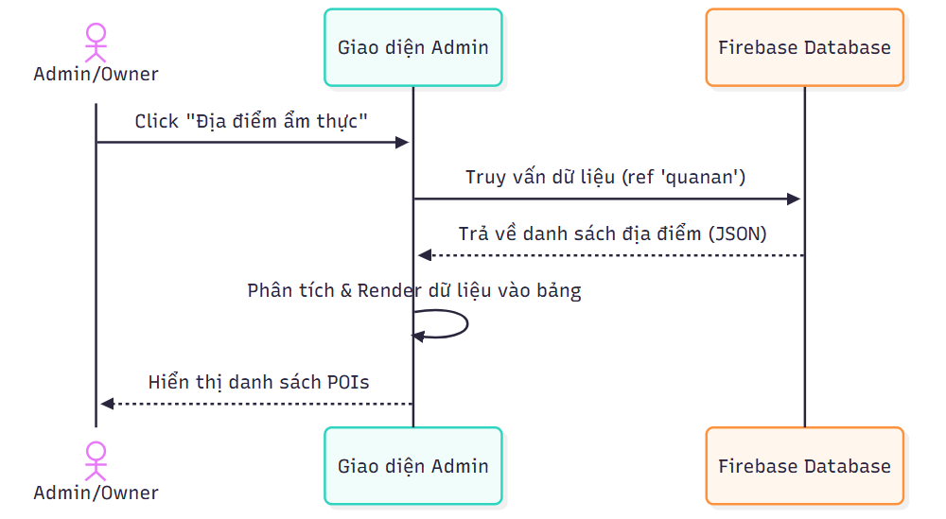

3.2.9. Thêm/ sửa/ xóa địa điểm
Tên UseCase | Thêm/ Sửa/ Xóa
Tác nhân | Quản lí
Mô tả | Người dùng thực hiện thay đổi dữ liệu địa điểm. (Owner chỉ được thêm/sửa quán của mình, Admin có toàn quyền).
Tiền điều kiện | Người dùng đã đăng nhập vào Admin Panel
Luồng sự kiện chính | 1. Người dùng chọn Thêm mới hoặc chọn 1 quán để Sửa/Xóa.  2. Nhập thông tin vào Form (Tên, Ảnh, Mô tả, Tọa độ).  3. Nhấn "Lưu" (cho Thêm/Sửa) hoặc "Xóa" (cho Xóa).  4. Hệ thống gửi lệnh set(), update() hoặc remove() lên Firebase.  5. Thông báo kết quả thành công và làm mới bảng.
Hậu điều kiện (Post-conditions) | Dữ liệu trên Database được cập nhật và đồng bộ ngay lập tức với App người dùng.

b. Sequence Diagram

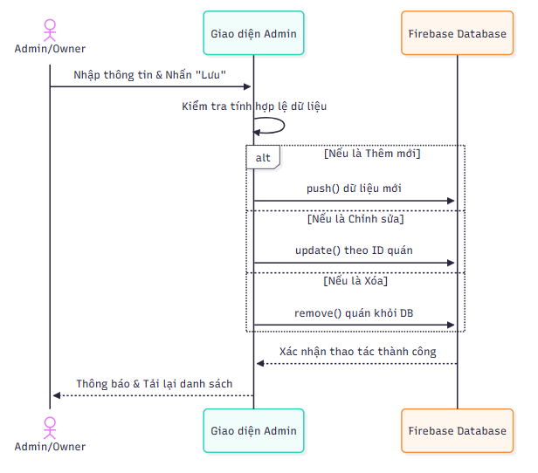

3.2.10. Phê duyệt địa điểm chờ
Tên UseCase | Phê duyệt địa điểm chờ
Tác nhân | Quản lí
Mô tả | Admin kiểm tra và cấp phép cho các quán ăn mới (do chủ quán đăng ký) được hiển thị công khai trên ứng dụng.
Tiền điều kiện | Có các bản ghi địa điểm có trạng thái status == 'pending'.
Luồng sự kiện chính | 1. Admin lọc danh sách theo trạng thái "Chờ duyệt".  2. Admin xem xét nội dung quán.  3. Admin nhấn nút "Phê duyệt" (Approve).  4. Hệ thống cập nhật trường status từ pending sang approved.
Hậu điều kiện (Post-conditions) | Quán ăn chính thức xuất hiện trên bản đồ của người dùng (App MAUI).

3.3. NGƯỜI DÙNG (USER USE-CASES) (WEBAPP)

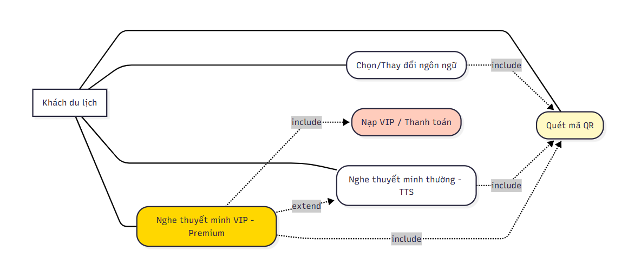

3.3.1. Quét mã QR

a. Đặc tả Usecase
Tên UseCase | Quét mã QR & Truy cập hệ thống
Tác nhân | Khách hàng
Mô tả | Khách hàng quét mã QR để bắt đầu phiên làm việc và định danh địa điểm ẩm thực.
Tiền điều kiện | Khách hàng có mã QR của quán
Luồng sự kiện chính | 1. Khách quét mã  2. Mở trình duyệt  3. Hệ thống tải dữ liệu quán & Ghi nhận lịch sử truy cập.
Hậu điều kiện (Post-conditions) | Khách hàng mở được Web App không cần tải App

b. Sequence Diagram

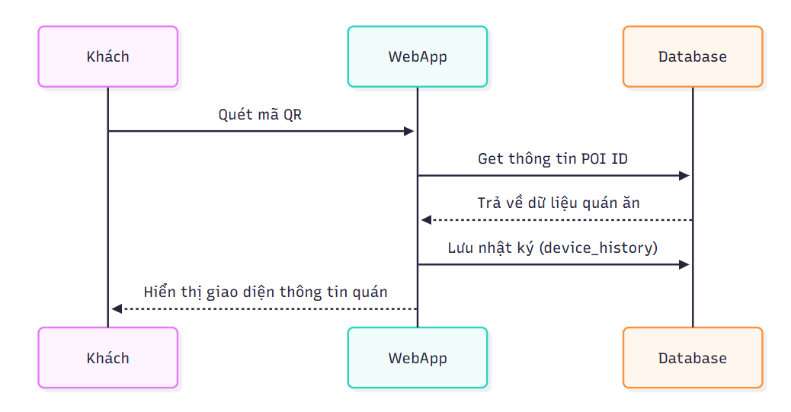

3.3.2. Chọn / Thay đổi ngôn ngữ

a. Đặc tả Usecase
Tên UseCase | Chọn / Thay đổi ngôn ngữ
Tác nhân | Khách hàng
Mô tả | Khách hàng chọn ngôn ngữ mẹ đẻ để xem mô tả và thực đơn.
Tiền điều kiện | Khách đã quét mã
Luồng sự kiện chính | 1. Khách nhấn vào nút cờ  2. Hệ thống gọi API dịch  3. Cập nhật văn bản trên màn hình.
Hậu điều kiện (Post-conditions) | Hiển thị giao diện để khách hàng chọn ngôn ngữ

b. Sequence Diagram

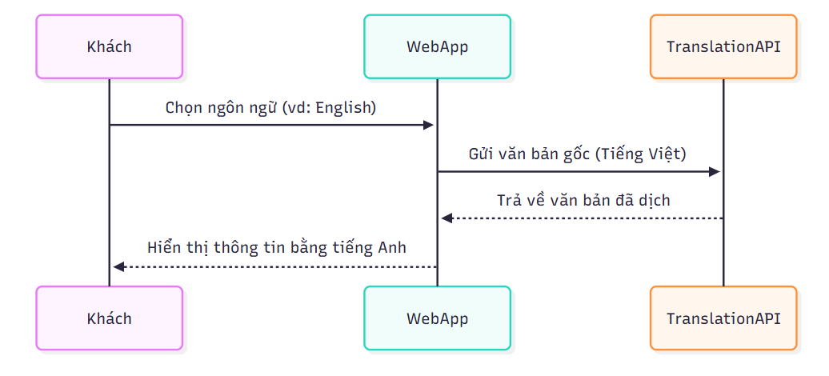

3.3.3. Nghe thuyết minh thường (TTS)

a. Đặc tả Usecase
Tên UseCase | Nghe thuyết minh thường
Tác nhân | Khách hàng
Mô tả | Khách hàng nghe giới thiệu quán bằng giọng đọc máy tự động (miễn phí).
Tiền điều kiện | Khách hàng đã quét mã và chọn ngôn ngữ
Luồng sự kiện chính | 1. Khách nhấn "Nghe thuyết minh"  2. Hệ thống gọi Cloud TTS  3. Phát âm thanh.
Hậu điều kiện (Post-conditions) | Khách hàng nghe được âm thuyết minh về quán

b. Sequence Diagram

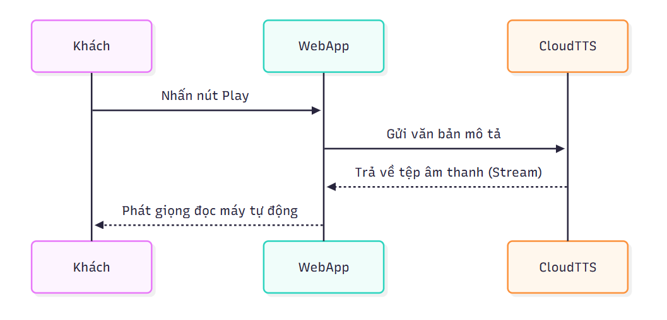

3.3.4. Nạp VIP (Thanh toán)

a. Đặc tả Usecase
Tên UseCase | Nạp VIP (Thanh toán)
Tác nhân | Khách hàng
Mô tả | Khách hàng trả phí để được nghe giọng thuyết minh người thật chất lượng cao.
Tiền điều kiện | Khách hàng đã quét mã và chọn ngôn ngữ
Luồng sự kiện chính | 1. Khách chọn "Gói VIP"  2. Thanh toán qua QR/Ví điện tử  3. Hệ thống xác nhận.
Hậu điều kiện (Post-conditions) | Khách hàng mở được tính năng VIP

b. Sequence Diagram

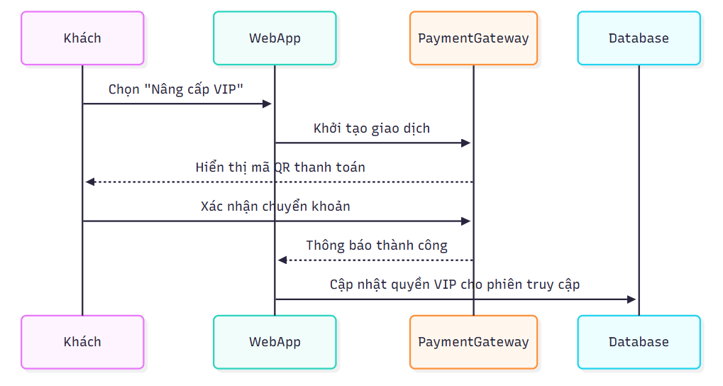

3.3.1. Nghe thuyết minh VIP (Premium)

a. Đặc tả Usecase
Tên UseCase | Nghe thuyết minh VIP (Premium)
Tác nhân | Khách hàng
Mô tả | Khách hàng nghe file âm thanh chất lượng cao do người thật thu âm.
Tiền điều kiện | Khách hàng đã nạp VIP thành công.
Luồng sự kiện chính | 1. Khách nhấn "Nghe VIP"  2. Hệ thống lấy file từ Cloud Storage  3. Phát âm thanh.
Hậu điều kiện (Post-conditions) | Khách hàng nghe được audio

b. Sequence Diagram

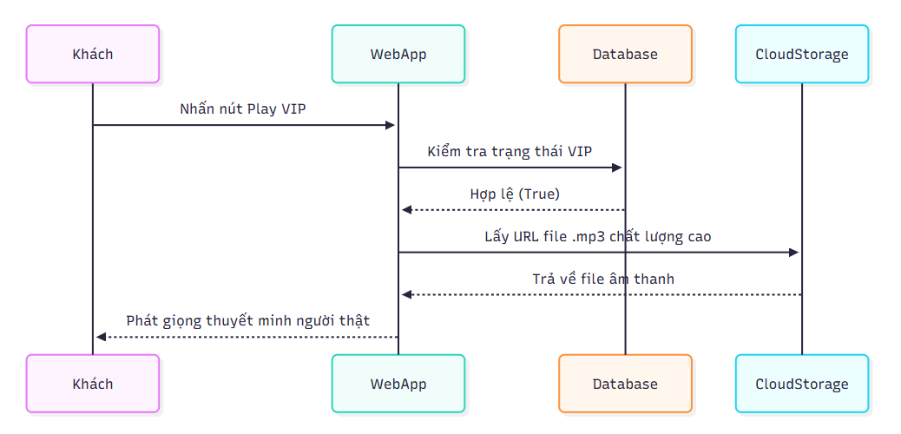

4. YÊU CẦU CHỨC NĂNG HỆ THỐNG (SYSTEM FUNCTIONAL REQUIREMENTS)
Phần này quy định cách hệ thống xử lý logic ngầm.

4.1. Module Bản đồ & Định vị (Map & Tracking)
- FR-MAP-01: Lấy tọa độ GPS liên tục (Foreground 2-3s/lần, Background 10-15s/lần để tiết kiệm pin).
- FR-MAP-02: Highlight POI gần nhất: Tự động đổi màu viền/icon của quán gần nhất và hiện thẻ "Đang đến: [Tên quán]".

4.2. Module Geofence & Kích hoạt (Trigger)
- FR-GEO-01: Thiết lập bán kính ảo (Radius = 30m) quanh tọa độ từng quán.
- FR-GEO-02 (Debounce): Sử dụng HashSet lưu trạng thái "Đã đọc". Tuyệt đối không đọc lặp lại nội dung khi user đang ngồi ăn tại quán.
- FR-GEO-03 (Cooldown): Sau khi ra khỏi vùng >30m, chờ 3 giây mới xóa trạng thái trong HashSet để sẵn sàng kích hoạt lại.

4.3. Module Hàng chờ Thuyết minh (Audio Queue)
- FR-TTS-01: Gọi Native OS TTS Engine để phát âm thanh theo chuẩn ngôn ngữ đã chọn.
- FR-TTS-02 (Queue & Priority): Nếu 2 quán nằm sát nhau, đưa vào Hàng chờ (Queue). Ưu tiên phát quán có khoảng cách gần hơn trước. Quán còn lại sẽ được đọc nối tiếp sau khi quán đầu kết thúc.

4.4. Module Dữ liệu nội bộ (Local Data)
- FR-DAT-01: Toàn bộ đối tượng quán ăn (QuanAn.cs) được lưu sẵn (hardcode hoặc file JSON cục bộ) để load tức thời vào RAM khi mở app, đảm bảo app chạy mượt khi không có 4G.

5. YÊU CẦU PHI CHỨC NĂNG (NON-FUNCTIONAL REQUIREMENTS)
- Hiệu năng (Performance): Truy xuất và render danh sách quán ăn dưới 0.5 giây.
- Bảo vệ tiến trình (Audio Focus): Nếu có cuộc gọi đến, hệ thống lập tức ngắt giọng đọc TTS (Stop), dọn dẹp hàng chờ và nhường quyền âm thanh cho hệ điều hành.
- Xử lý lỗi (Error Handling):
- Nếu mất GPS: Hiện Toast thông báo cảnh báo tín hiệu yếu.
- Nếu máy chưa cài gói ngôn ngữ TTS (VD: Tiếng Đức, Nga): Tự động fallback về ngôn ngữ mặc định (Tiếng Việt).

6. CẤU TRÚC DỮ LIỆU (DATA MODELS)
Thực thể cốt lõi QuanAn (Tồn tại trong thư mục Model của dự án):
- Id (String): Mã định danh (VD: "QA01").
- Ten (String): Tên quán ăn (VD: "Ốc Oanh").
- Lat / Lng (Double): Tọa độ trung tâm.
- Radius (Double): Bán kính kích hoạt (Mặc định 30.0m).
- Priority (Int): Trọng số ưu tiên xử lý chồng lấn (1 -> 5).
- MoTa (Dictionary<string, string>): Lưu kịch bản đa ngôn ngữ (VD: {"vi-VN": "...", "de-DE": "..."}).
- ImageUrl (String): Đường dẫn file ảnh cục bộ (VD: "ocoanh.png").

7. TIÊU CHÍ NGHIỆM THU (ACCEPTANCE CRITERIA)
- Kịch bản 1 (Cơ bản): User lọt vào vùng 30m của "Ốc Oanh" -> App lập tức phát âm thanh đúng ngôn ngữ cài đặt -> Điền "Ốc Oanh" vào danh sách đã đọc -> Đứng yên 10 phút không bị đọc lại.
- Kịch bản 2 (Chồng lấn): User đi vào vùng giao nhau của Quán A (cách 15m) và Quán B (cách 28m) -> Phát Quán A trước -> Phát xong Quán A mới tiếp tục phát Quán B.
- Kịch bản 3 (Gián đoạn): App đang đọc thuyết minh -> Có cuộc gọi đến -> Lập tức im lặng -> Kết thúc cuộc gọi -> Hiển thị nút "Phát lại" thay vì tự mồi lại âm thanh gây giật mình.

